Средняя речевая группа
Читательская грамотность

Тема: Ш. Перро «Красная Шапочка».
Цель: познакомить детей со сказкой Ш. Перро «Красная Шапочка».
Сегодня в нашу группу принесли посылку, в которой были лукошко и книга «Красная Шапочка».

Прочитав сказку, рассмотрев иллюстрации, дети лепили пирожки, которые Красная Шапочка несла своей бабушке.

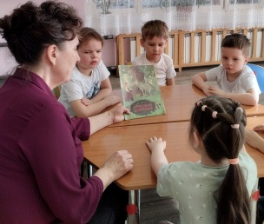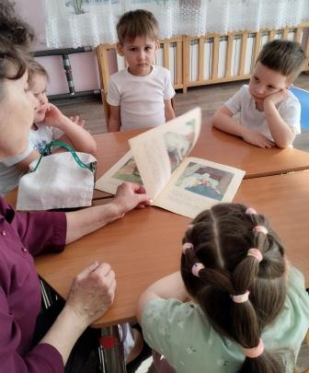

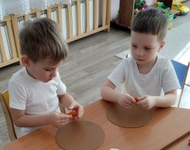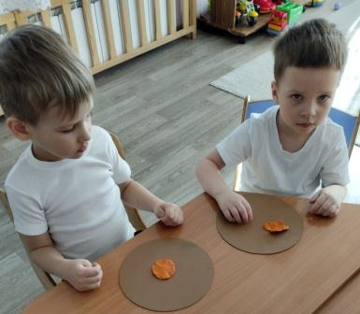

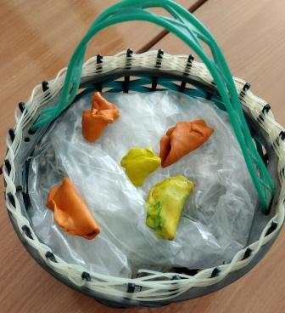
Средняя речевая группа
Читательская грамотность

Тема: Русская народная сказка «Петушок и бобовое зернышко».
Цель: закрепить знания о русских народных сказках.

Детям в гости пришли герои из сказки: Петушок и Курочка.
Дети отгадывали загадки, играли в игру «Разложи по стаканчикам».

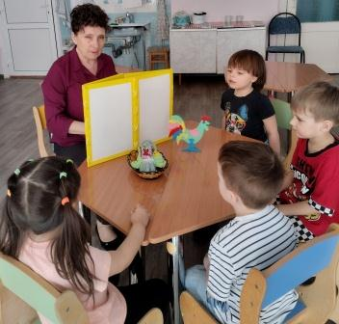

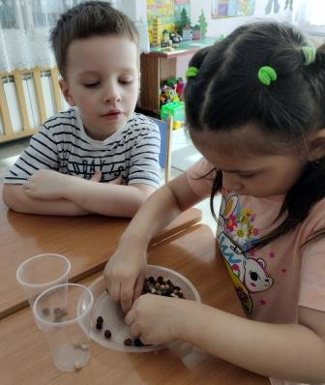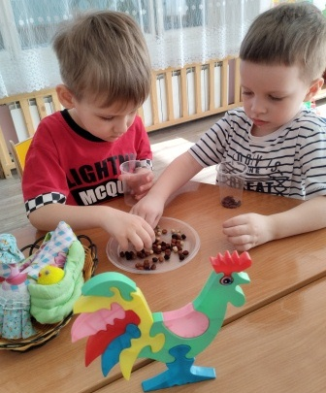

Средняя речевая группа
Финансовая грамотность

Тема: «Товар и цена».
Цель: познакомить детей с понятием «продукт труда».

Дети познакомились с тем, что разные товары продаются в разных магазинах. Существуют магазины, в которых продается только один вид товара (мебель, игрушки, одежда и т.д.).

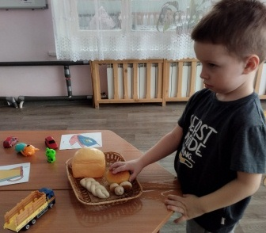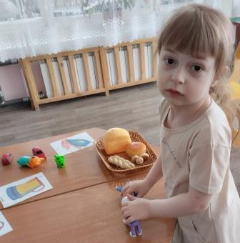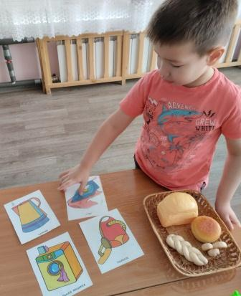
Дети отгадывали персонажей из сказок.

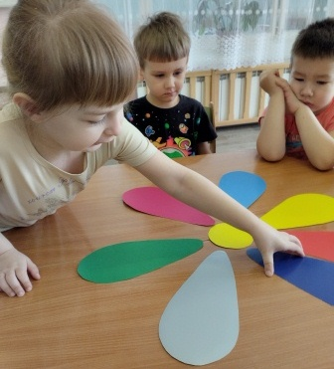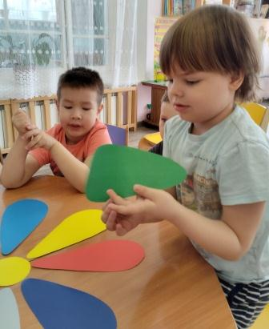

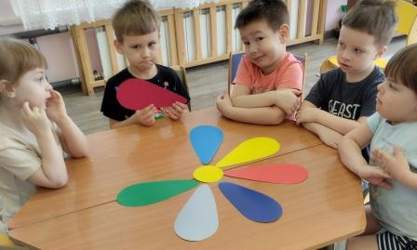
Средняя речевая группа
Финансовая грамотность

Тема: «Сколько заработал, столько и купил».
Цель: познакомить детей с видами денег.

Дети узнали, что деньги бывают бумажные (купюры) и металлические (монеты). Деньги хранятся в банке, на электронных карточках, на сберкнижках.

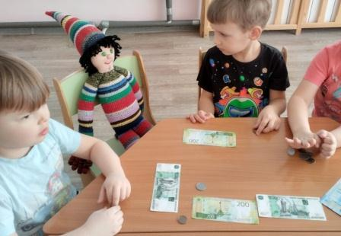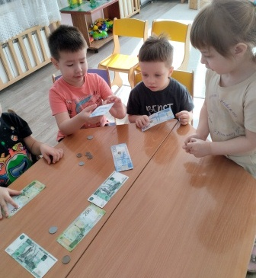

Игра «Магазин»

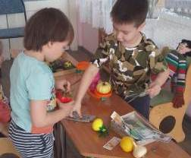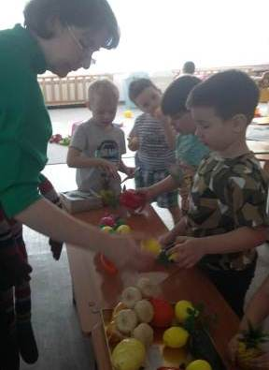

Средняя речевая группа
Естественнонаучная грамотность
«В гостях у гнома астронома»

Тема: «Звезды светят постоянно».
Цель: знакомство детей с объектами и явлениями в окружающем мире.

Дети рассматривали карту звездного неба, искали созвездия.
Узнали, что днем звезды светят тоже, но небо яркое из-за солнечного света, что свет звезд не виден. Лучше всего смотреть на звезды ночью.

